ПРОГРАММА
«ЛЕГКИЙ СТАРТ: ОТ ИДЕИ ДО САМОЗАНЯТОГО»
г. Калуга, лекторий центра «Мой бизнес», ул. Театральная, зд. 38а.
О ПРОГРАММЕ
Программа «Легкий старт: от идеи до самозанятого» направлена на расширение возможностей начинающих предпринимателей, применяющих в своей деятельности специальный налоговый режим «Налог на профессиональный доход» – самозанятых.

Во время программы вы сможете:
- Разобраться во всех правовых рисках этого режима, например: как платить налоги? как правильно принимать оплату? как работать с юр лицами? и другие тонкости работы;
- Узнать обо всех льготах, а также налоговых, и не только, преимуществах данного режима;
- Узнаете всё необходимое о ведении бизнеса в соц сетях и сможете тут же на практике опробовать новые знания под руководством специалиста;
- Понять, как правильно поставить финансовую цель и довести её до успешного финала – прибыли;
- Узнать действующие инструменты анализа и найти действительно своего клиента;
- Сможете проанализировать рынок, найти более свободные ниши, а также верно провести анализ ваших конкурентов, чтобы стать лидером в своей деятельности;
- Услышать о множестве успешных кейсов таких же самозанятых и подчерпнуть необходимое для себя.

Помимо насыщенной программы Вас ожидают ценные призы:
- 1 человек получит сессию – спикер индивидуально погружается в ваш бизнес и даёт практические рекомендации;
- 3 человека получат Детальный аудит бизнеса – что работает, а что нет в вашем случае + как привлекать клиентов + разбор аккаунта в Инстаграм;
- 10 человек получат аудит своих соц сетей от нашего таргетолога + он-лайн консультацию один на один + 7 дней бесплатного ведения таргета для вас.
- 1 человек получит авторский SMM-календарь – инструмент по созданию контент-плана с мотивациями и в удобном формате.
ПРОГРАММА
Модуль 1. «Самозанятость: новый формат бизнеса для тех, кто готов к большему»
Дата: 29 августа (воскресенье) 2021 года, начало в 9:00
Место: г. Калуга, лекторий центра «Мой бизнес», ул. Театральная, зд. 38а
Эксперт: Юлия Слепова
Время | Блоки | Вопросы
09:00 – 9:40 | Сбор участников, регистрация
9:40 – 10:00 | Открытие программы | - Приветственное слово участникам  - О программе «Легкий старт: от идеи до самозанятого»  Юлия Слепова, ведущий спикер программы, SMM-специалист, сертифицированный бизнес-тренер, действующий предприниматель.
10:00 – 12:30 | «От идеи к собственному делу» | - Кто может стать самозанятым;  - Предпринимательские качества. Характерные черты предпринимателя. Оценка предпринимательских качеств.
12:30 – 12:50 | Перерыв
12:50 – 15:00 | Как сделать, чтобы «полетело?» | - Все преимущества самозанятости;  - Роль самозанятого, его лидерские качества для роста прибыли. Личный бренд в 2021. Вопросы на ответы.
15:00 – 15:20 | Перерыв
15:20 – 17:40 | Финансы и прибыль | - Финансы и прибыль: как и из чего складываются;  - Как поставить именно свою финансовую цель и что это вам даст.
17:40 – 18:00 | Заполнение анкет обратной связи. Запись на второй модуль программы

Модуль 2. «Где деньги? или 7 ключевых ниш для старта»
Дата: 30 августа (понедельник) 2021 года, начало в 9:00
Место: г. Калуга, лекторий центра «Мой бизнес», ул. Театральная, зд. 38а
Эксперт: Юлия Слепова
Время | Блоки | Вопросы
9:00 – 11:00 | Как определить главную бизнес-способность | - Самозанятость — возможности и пути реализации  - Анализ рынка  - Виды рынков
11:00 – 11:20 | Перерыв
11:20 – 13:20 | "Продвижение себя и бизнеса в 2021" | - Продвижение товара/услуги;  - Проведение анализа рынка своего товара (услуги);  - Анализ потребителя;  - Анализ конкурента;  - Анализ места.
13:20 – 13:40 | Перерыв
13:40 – 15:40 | Рынок, маркетинг, продажи и планирование | - Тренды и тенденции развития бизнеса в социальных сетях в 2021-2022  - Новые возможности для масштабирования и роста в Instagram. Вконтакте. Facebook  - Интернет-ресурсы.
15:40 – 16:00 | Перерыв
16:00 – 18:00 | «Прибыльные ниши, где они?» | - Анализ ниш, преимущества нисшевания;  - Примеры прибыльных ниш;  - Просчет эффективности.

Модуль 3. «Как запустить успешное дело с помощью режима самозанятости?»
Модуль 4. «Курс молодого бойца» и все подводные камни режима самозанятости»
Дата: 31 августа (вторник) 2021 года, начало в 9:00
Место: г. Калуга, лекторий центра «Мой бизнес», ул. Театральная, зд. 38а
Эксперт: Юлия Слепова, Агаев Бахтияр
Время | Блоки |  | Вопросы
9:00 – 10:00 |  | Правовой режим самозанятости |  | - Правовые риски и преимущества самозанятости: как платить налоги;  - Этапы регистрации: 5 шагов к собственному делу;  - Как принимать оплату? Обзор сервисов приема оплат и банковских разработок для самозанятых.
10:00 – 11:00 |  | Режим самозанятости – 10 конкурентных преимуществ перед классическим предпринимателем |  | - Почему режим самозанятого позволяет получить дополнительные конкурентные преимущества?  - Налоговые бонусы для самозанятых;  - Особенности перехода для предпринимателей.
11:00 – 11:20 |  | Перерыв
11:20 – 13:00 |  | Марафон бизнес-кейсов регионов России: успехи начинающих предпринимателей в кризисный период. |  | - Кейсы;  - Готовые решения;  - Актуальные инструменты для роста прибыли и эффективного старта.
13:00 – 14:40 |  | Упаковка бизнеса в социальных сетях |  | - Выбор площадки для продвижения;  - Актуальный инструментарий для роста прибыли.
14:40 – 15:00 |  | Перерыв
15:00 – 17:20 |  | «Практика» |  | - Проверка заданий участников;  - Обратная связь;  - Рекомендации.
17:20 – 18:00 |  | Завершение программы |  | - Вручение сертификатов  - Завершающие слова участникам

Спикеры мероприятия

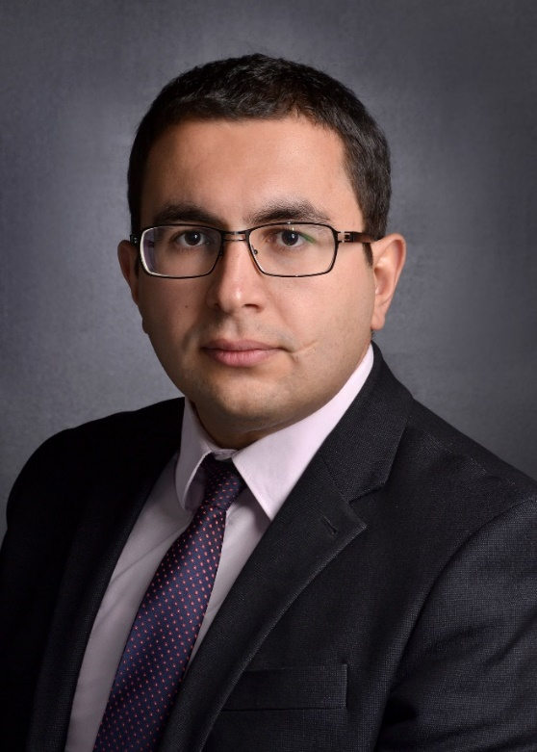 | Агаев Бахтияр  – Юрист в области корпоративного права;  – Преподаватель курсов для главных врачей, судей, госслужащих в Российская академия народного хозяйства и государственной службы при Президенте РФ;  – Преподаватель-исследователь в Академии труда и социальных отношений (г. Москва);  – Имеет дополнительное образование по специальности «Клиническая психология и психотерапия»;  – Ключевые компетенции:  - межотраслевая коммуникация  - управление проектами и процессами  - обработка большого объёма информации  - работа в условиях неопределенности  - коммуникация

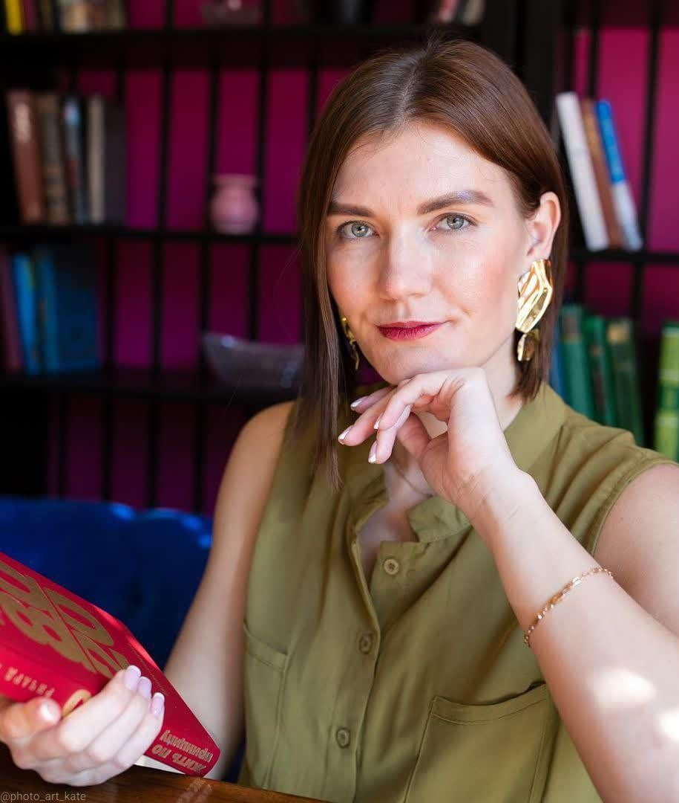 | Юлия Слепова  – Сертифицированный бизнес-тренер;  – Действующий предприниматель с 2018 года;  – Основатель агентства «SMM SPA» с командой профессионалов по эффективному продвижению бизнеса;  – Уже8,5 лет создаёт прибыль в бизнесе через SMM;  – Более 1000 успешных кейсов у подопечных из России, Европы и Азии по созданию своего бизнеса в Инстаграм и ВКонтакте.

